หนังสือพิมพ์ประจำเดือน มีนาคม 2566

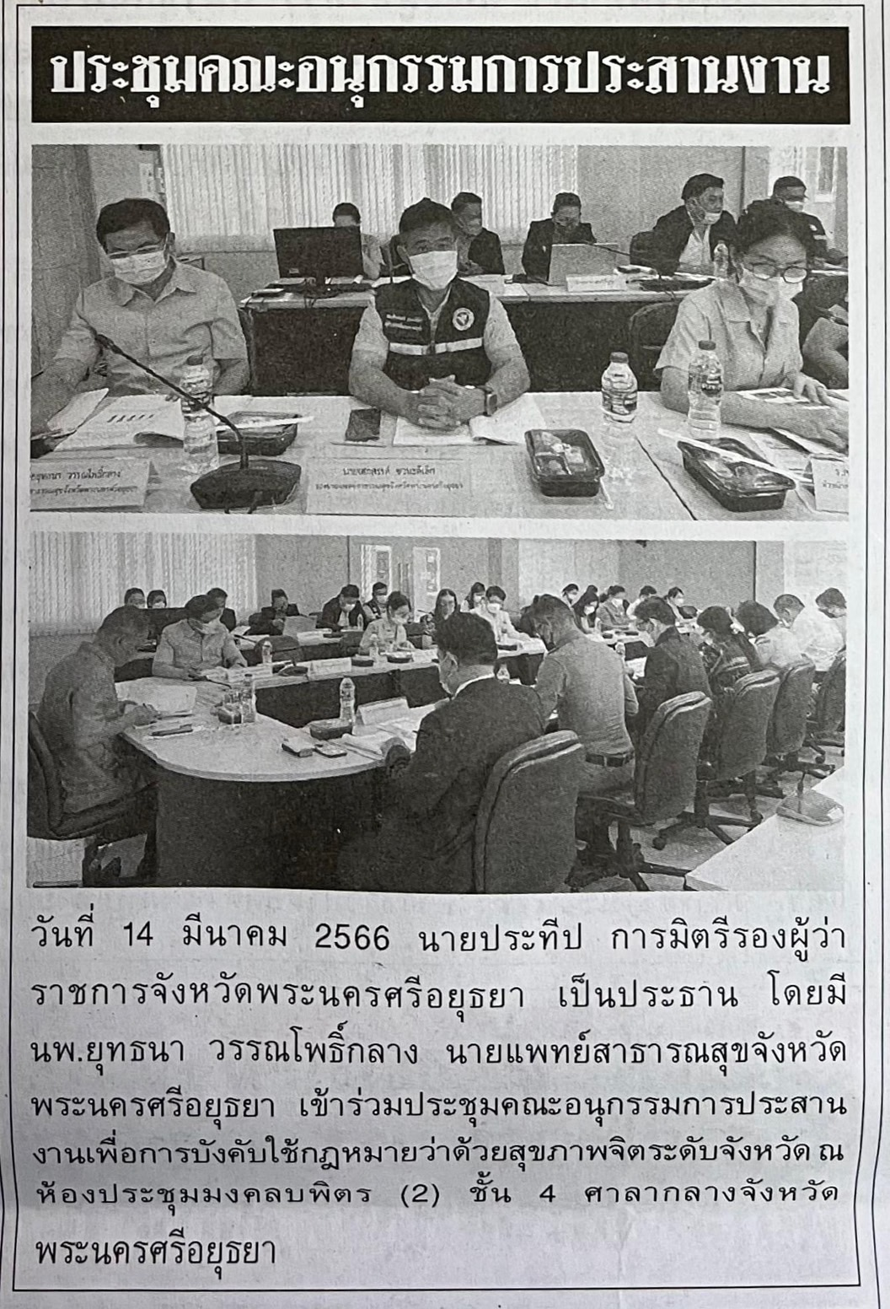
หนังสือพิมพ์ประจำเดือน มีนาคม 2566

หนังสือพิมพ์ประจำเดือน มีนาคม 2566

